16.04.20 Практическое занятие №9

Тема: Проработка входной группы главного фасада здания.

Цель: Выполнить входную группу главного фасада здания зального типа.

Инструменты: Бумага А3, линейки, карандаши, ручки, фломастеры, калька, миллиметровка, графический редактор ArciCAD.

Задание: Выполнить модель здания зального типа( взятого на дипломную работу)В работе сделать акцент на фасады со всех сторон здания. Особенно проработать главный вид. Входною группу.

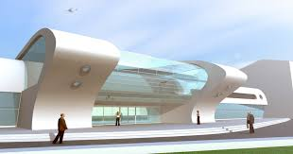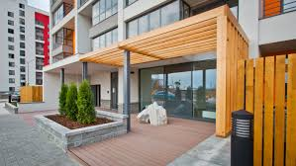

Примеры выполнения, входной группа в фасадах зданий в ArciCAD.

Технология выполнения работы:

- Продолжить моделирования зданий взятых на дипломную работу.

2. По доработанным эскизам начать вносить в модель ArciCAD изменения с эскизов.

3. Основной акцент на главный фасад здания.

4. Смоделировать входную группу (вход). Входная группа может содержать: Лестницу крыльца, перила, колонны, навес, освещение, название центра.

5. Фасады со всех сторон должны быть архитектурно интересными. Повторять образ главного фасада или быть его продолжением.

Порядок выполнения отчета по практической работе.

1.Выполнить задание. (Задание нужно выполнить в графическом редакторе ArciCAD.)

2. Сфотографировать его. (Сохранить его в формате PDF )

3. Отправить в контакте в группу сообщества «Архитектура УСК» преподавателей: Кудашова Е.И., Марсакова Н.Н., Заиженная К.А., Марсакова М.И. по ссылке:

https://vk.com/club193279307

